1) списки, в чате есть информация. Везде исправить.
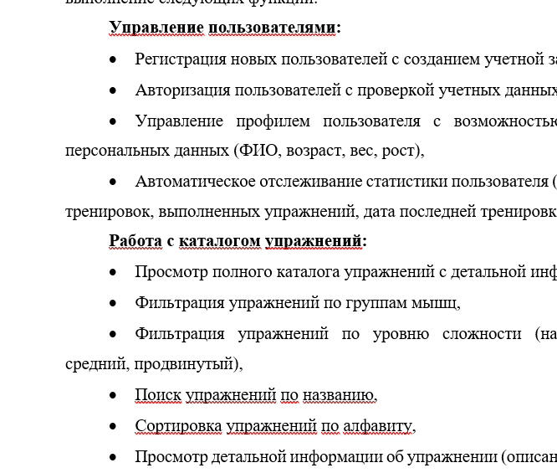
2) в разделе «1.3 Требования к разрабатываемой информационной системе» убрать полужирный у всех подобных элементов.
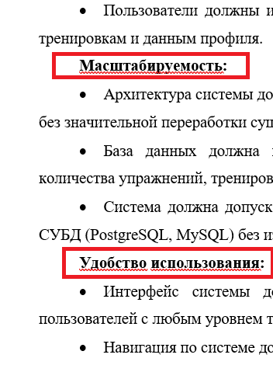
И там же. В самом начале по сути обозначил вложенный список требований, точнее категорий требований (то что полужирным было), а внутри них список самих требований.
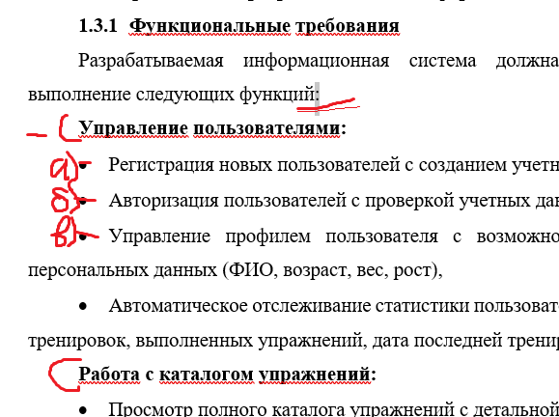
В таком случае, делать первый уровень – список с тире, а потом внутри или буквы, или цифры 1) 2) 3) …
Альтернативно можно заменить двоеточия после названий категорий на вводные предложения. Например,
Система должна обеспечивать возможность удобного сопровождения и дальнейшего развития проекта. Для этого необходимо соблюдать следующие требования:
- Код должен быть структурирован согласно принципам Django framework.
- Код должен содержать необходимые комментарии для понимания бизнес-логики.
- Система должна использовать систему миграций Django для управления схемой базы данных.
3) В 1.4 тоже сложная многоуровневая подача текста. Необходимо отформатировать, чтобы проще было в оформлении по ГОСТу.
4) В 1.5 идёт полужирный текст. По оформлению это должно считать подзаголовком, но на деле этим не является. Удалить, в некоторых понадобится немного переписать текст предложения перед списком преимуществ.
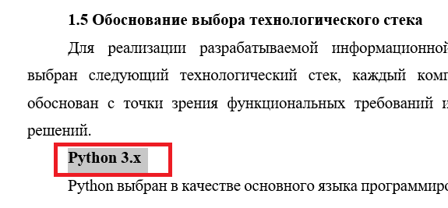
5) диаграмму дополнить связями include и extend. Почитай теорию, по предметам должны были давать это
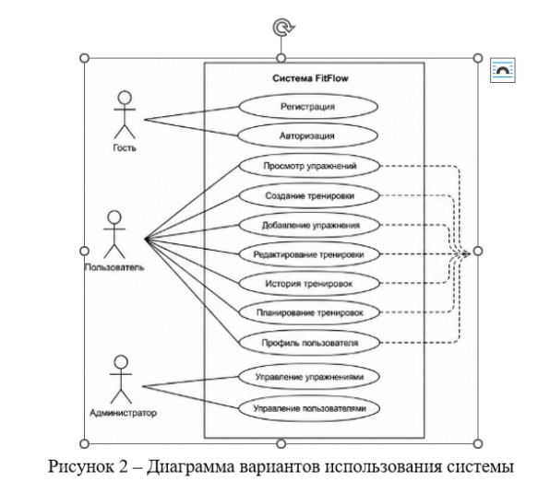
6) В «2.1.2 Структура проекта» мы можем gpt-текстовку превратить в более красивую вещь? Вот также один промпт, но уже визуально намного лучше, чем тот текст. Надо перепроверить, что сгенерировалось.
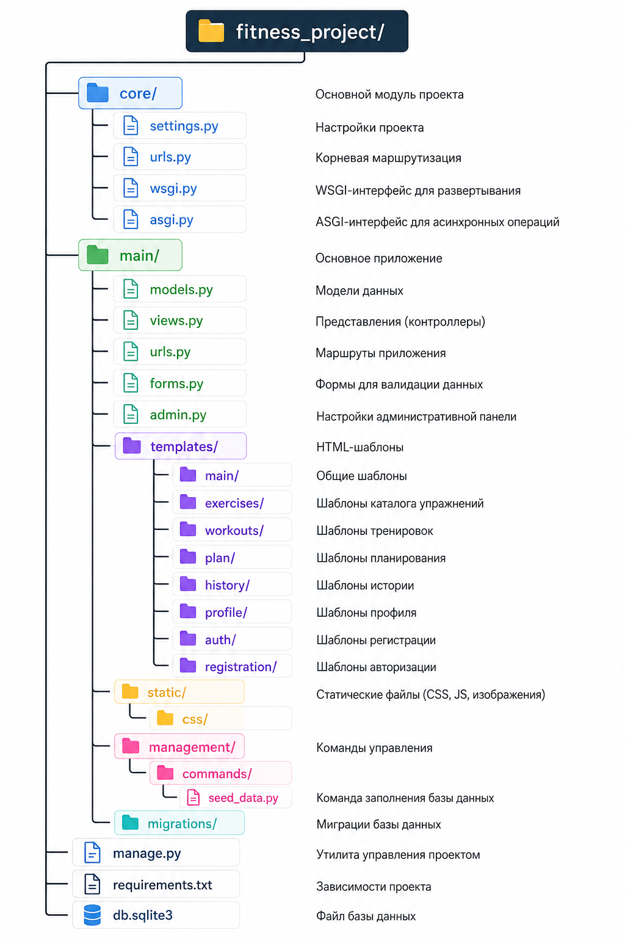
Рисунок N – Структура проекта
7) ERD уходит за границы полей
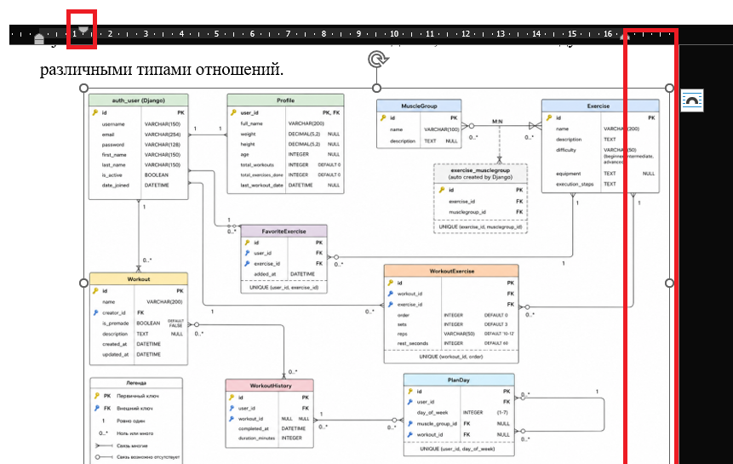

8) обычно удобнее оформлять каждую модель отдельной таблицей. Такой вариант будет более лучше выглядеть для раздела проектирования бд, чем длинные маркированные списки, как реализовано сейчас. Например, для каждой модели будет таблица с колонками Поле, Тип данных, Ограничения, Описание. И каждое поле модели будет там описано.
9)твои листинги:
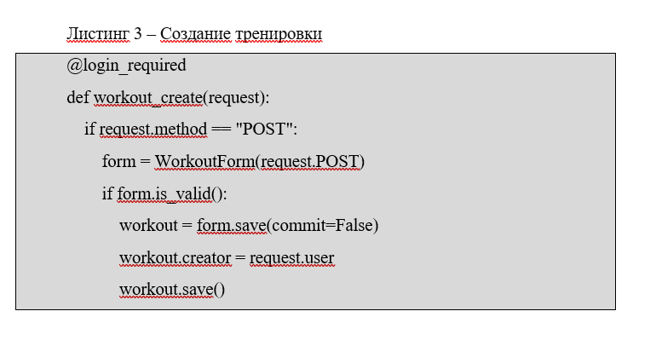
Листинги из примера:
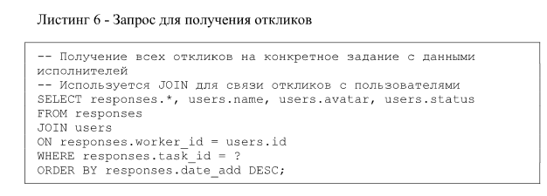
Исправить по примеру.
10) там где описание view постоянные сплошные списки выглядят ужасно. Давай мы там частично от них избавимся и просто некоторые детали будут идти просто текстом.
11) В 2.4 вдруг потеряны красные строки
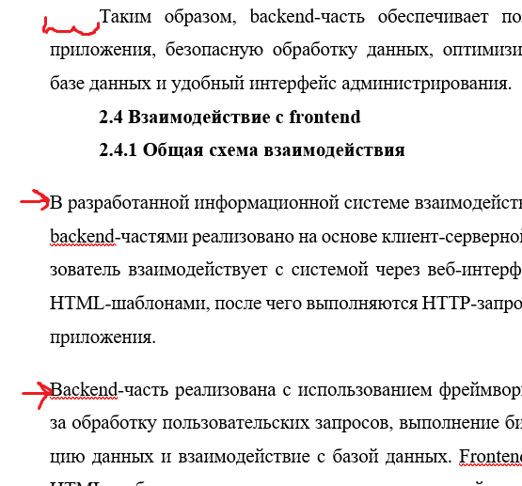
12) Давай эту схему тоже сделай картинку
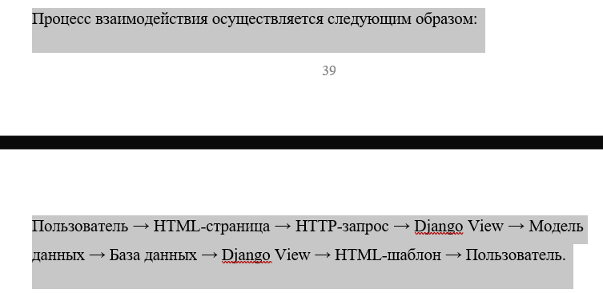
13) Заключение переписать до 2 страниц, сейчас там слишком много ненужной воды.
14) в списке литературы в конце ставим точку.
